П О Л О Ж Е Н И Е
о проведении серии пробегов “Дай пять!”

- ЦЕЛИ И ЗАДАЧИ
- пропаганда здорового образа жизни и оздоровительного бега среди населения города;
- привлечение широких масс к регулярным занятиям спортом;
- укрепление дружеских связей между любителями бега;
- выявление сильнейших спортсменов;
- помощь новичкам в подготовке к участию в других забегах.

2. МЕСТО И ВРЕМЯ ПРОВЕДЕНИЯ
Пробег проводится каждую субботу в г. Нижний Новгород.
Старт в 10:00 от катера Герой, нижневолжская набережная.
Прямо под Катером находится яркая растяжка-флаг ДАЙ ПЯТЬ!
Актуальная информация, фотографии и результаты с забега - в группе забега в контакте:
https://vk.com/begi_s_nami_five

3. РУКОВОДСТВО ПРОБЕГОМ
Общее руководство легкоатлетическим пробегом осуществляет Василенко Андрей https://vk.com/and.vasilenko 8-905-666-40-84
Непосредственное проведение пробега возлагается на организатора и волонтеров забега.

4. ПРОГРАММА И УСЛОВИЯ ПРОБЕГА
Пробег проводится на дистанции 5 и 1.61 км. Схема дистанций указана в приложении 1 и 2.
На развороте трека 5 км есть понятная разметка или будет находиться волонтер. Перед стартом проводится краткий инструктаж по выбранному маршруту.
К участию в соревнованиях допускаются все желающие без ограничения возраста. Ответственность за состояние здоровья на дистанции несут сами участники.
Разделения по возрастным группам не предусмотрено. Можно ли будет переодеться или оставить вещи? Да, можно - многие из участников приезжают на машинах, которые, по традиции, на время пробежки легко превращаются в авто-гардеробы.

5. ФИНАНСОВЫЕ РАСХОДЫ
Расходы по организации, проведению легкоатлетического пробега и награждению участников несет Василенко Андрей. Расходы на проезд, питание, проживание несут сами участники.

6. НАГРАЖДЕНИЕ
Забег бесплатный и дружеский, награждение победителей не предусматривается. Главной наградой участникам будет хорошее настроение, крепкое здоровье и отличный результат. Каждому финишеру будут бесплатно организованы на выбор: питьевая вода, кола, бананы.

7. ПРИЕМ И РЕГИСТРАЦИЯ УЧАСТНИКОВ
Регистрация участников пробега проводится непосредственно перед забегом. Каждому участнику выдается номер, который необходимо показать на финише. Контроль осуществляется с помощью ручного хронометража. Возможна фотофиксация. Результаты забега будут выложены на сайте probeg.org, ответственный за публикации результатов- Масанова Ирина. Вопросы по внесению изменений в протокол принимаются по эл.почте nezwana@mail.ru

Приложение 1. Схема дистанции 1600м
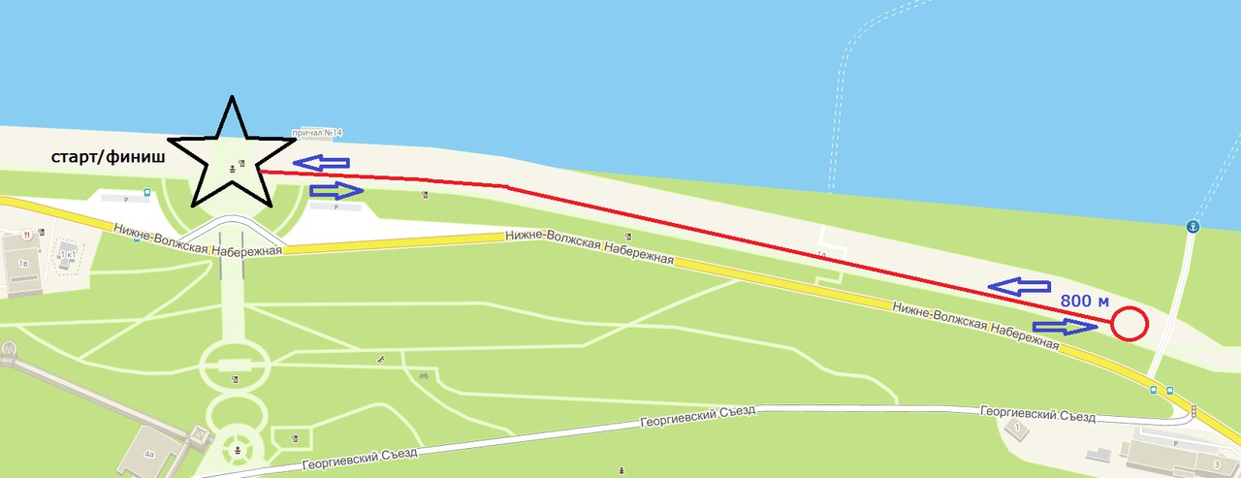

Приложение 2. Схема дистанции 5000 м

